

АДМИНИСТРАЦИЯ СЕВЕРО-ЕНИСЕЙСКОГО РАЙОНА
РАСПОРЯЖЕНИЕ
«21» мая 2024 г. | № 1253-р
гп Северо-Енисейский

Об организации временного ограничения движения транспортных средств на автомобильной дороге местного значения

На основании поступившей письменной заявки от Управления образования администрации Северо-Енисейского района № 744 от 13.05.2024, в целях обеспечения безопасности при проведении репетиции и торжественного подведения итогов военно-полевых сборов старшеклассников Северо-Енисейского района, руководствуясь статьей 34 Устава муниципального образования Северо-Енисейский муниципальный район Красноярского края:
- Утвердить на 31.05.2024 в период с 14.00 до 15.00 и на 01.06.2024 в период с 11.00 до 12.00 схему временного ограничения движения транспортных средств на автомобильной дороге местного значения по ул. Ленина в гп Северо-Енисейский согласно приложению к настоящему распоряжению.
- Муниципальному казенному учреждению «Северо-Енисейская муниципальная информационная служба» опубликовать информацию об организации временного ограничения движения транспортных средств и объезде на автомобильной дороге местного значения в средствах массовой информации.
- Управлению образования администрации Северо-Енисейского района обеспечить выполнение работ по установке барьерного ограждения и знаковой информации согласно схемы временного ограничения движения транспортных средств на автомобильной дороге местного значения по ул. Ленина в гп Северо-Енисейский согласно приложению к настоящему распоряжению.
- Управлению делами администрации Северо-Енисейского района в течение 3-х дней со дня подписания, направить настоящее распоряжение в отделение Министерства внутренних дел Российской Федерации по Северо-Енисейскому району для сведения и принятия организационных мер.
- Контроль за исполнением настоящего распоряжения возложить на главу администрации гп Северо-Енисейский.
- Настоящее распоряжение вступает в силу со дня подписания и подлежит опубликованию на официальном сайте Северо-Енисейского района в информационно-телекоммуникационной сети «Интернет».

Временно исполняющий полномочия
Главы Северо-Енисейского района,
первый заместитель главы района А. Э. Перепелица
Приложение к распоряжению администрации Северо-Енисейского
района № 1253-р от 21.05.2024

Схема временного ограничения дорожного движения по ул. Ленина в гп Северо-Енисейский на время проведения репетиции и торжественного подведения итогов военно-полевых сборов старшеклассников Северо-Енисейского района

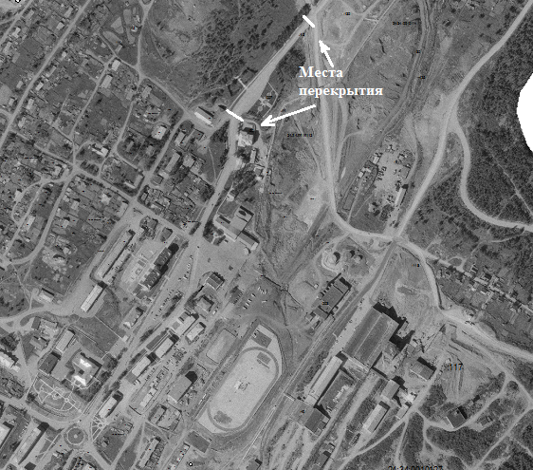 | Места перекрытия:  - Ленина 7.  - ул. Ленина – технологическая дорога.

